Resolución del Pleno del Instituto de Transparencia, Acceso a la Información Pública y Protección de Datos Personales del Estado de México y Municipios, con domicilio en Metepec, Estado de México, de fecha quince de enero de dos mil veinte.
VISTO el expediente formado con motivo del recurso de revisión 08237/INFOEM/IP/RR/2019, promovido por. XXX, en lo sucesivo EL RECURRENTE, en contra de la falta de respuesta del Organismo Público Descentralizado para la Prestación de los Servicios de Agua Potable Alcantarillado y Saneamiento del Municipio de Zumpango, en lo sucesivo EL SUJETO OBLIGADO, se procede a dictar la presente resolución con base en lo siguiente:
RESULTANDO
I. En fechas dos de agosto de dos mil diecinueve, EL RECURRENTE presentó a través del Sistema de Acceso a la Información Mexiquense, en lo subsecuente EL SAIMEX ante EL SUJETO OBLIGADO, la solicitud de acceso a información pública, a la que se le asignó el número 00115/OASZUMPANG/IP/2019, mediante el cual requirió lo siguiente:

Número de Solicitud | Contenido
00115/OASZUMPANG/IP/2019 | “Con fundamento en lo dispuesto por el articulo 3, fraccion XL, que a la letra dice Artículo 3.- Para efectos de este Código (Codigo Financiero para el Estado de Mexico y sus Municipios para el ejercicio fiscal 2019), Ley de Ingresos del Estado y del Presupuesto de Egresos se entenderá por: XL. Vivienda. Es la prevista en la fracción I del artículo 5.37 del Código Administrativo del Estado de México y que se refiere a los tipos siguientes: A). Social progresiva. Aquella cuyo valor al término de la construcción o adquisición no exceda de 369,346 pesos. B). Interés social. La que tenga al término de la construcción o adquisición un valor mayor a 369,346 pesos y menor o igual a 480,151 pesos. C). Popular. La que tenga al término de la construcción o adquisición un valor mayor a 480,151 pesos y menor o igual a 701,757 pesos. D). Media. La que tenga al término de la construcción o adquisición un valor mayor a 701,757 pesos y menor o igual a 1,987,750 pesos. E). Residencial. La que tenga al término de la construcción o adquisición un valor mayor a 1,987,750 pesos y menor o igual a 3,303,963 pesos. F). Residencial alto y campestre. La que tenga al término de la construcción o adquisición un valor que exceda de la cantidad de 3,303,963 pesos. En el caso que las leyes federales incrementen o disminuyan los montos estimados, se deberá estar a lo dispuesto en esas disposiciones legales. Solicito el monto de lo recaudado por cada uno de los tipos de vivienda del 01 de enero de 2019 al 02 de agosto de 2019, ya que con fundamento en lo dispuesto por el CAPITULO SEGUNDO DE LOS DERECHOS- Sección Primera De los Derechos de Agua Potable, Drenaje, Alcantarillado y Recepción de los Caudales de Aguas Residuales para su Tratamiento Articulo 130 del Codigo Financiero para el Estado de Mexico y sus Municipios para el ejercicio fiscal 2019, desglosa de manera clara y precisa el calculo para el cobro por derecho por suministro de agua, en caso de que no se realice la calculo de forma individual por predio y se realice de manera general, solicito el fundamento legal para la autorización de este procedimiento de cobro, asi como el acta de sesión de consejo donde se autoriza esta forma de cobro y el tipo de vivienda en que haya sido autorizado, también solicito el fundamento legal para que el cobro de los derechos de conexión sea con descuento del 50 % ya que el articulo 135 del Codigo Financiero para el Estado de Mexico y sus Municipios para el ejercicio fiscal 2019, ordena de manera precisa lo siguiente: Tratándose de vivienda de interés social y popular, los derechos de conexión a que se refiere este artículo, se pagarán en un 100%. Tratándose de viviendas de tipo social progresiva, los derechos de conexión a que se refiere este artículo, se reducirán un 50%., por lo siguiente solicito sea fundado el cobro de los derechos y desglosado el numero de derechos por conexión por cada tipo de vivienda realizados del 01 de enero de 2019 al 02 de agosto de 2019"
II. Con base en el detalle de seguimiento que obra en EL SAIMEX, se advierte que en fecha tres de agosto de dos mil diecinueve, EL SUJETO OBLIGADO solicitó al particular aclarar la solicitud de acceso a la información público en los siguientes términos:
“Folio de la solicitud: 00115/OASZUMPANG/IP/2019
Con fundamento en el articulo 159 de la Ley de Transparencia y Acceso a la Información Pública del Estado de México y Municipios, se le requiere para que dentro del plazo de diez días hábiles realice lo siguiente:
Apreciable Solicitante. En atención a su solicitud de acceso a la información, con número de folio 00115/OASZUMPANG/IP/2019 le informamos que con fundamento en el artículo 59 de la Ley de Transparencia y Acceso a la Información Pública del Estado de México y Municipios es necesario que indique otros elementos que complementen, corrijan o amplíen los datos proporcionados para PRECISAR el requerimiento de la información, ya que no especifica al sujeto obligado y el lugar al que se refiere. Sin otro particular, nos reiteramos a sus órdenes.
En caso de que no se desahogue el requerimiento señalado dentro del plazo citado se tendrá por no presentada la solicitud de información, quedando a salvo sus derechos para volver a presentar la solicitud, lo anterior con fundamento en el artículo 159 de la Ley invocada.
ATENTAMENTE
LIC. MAURICIO MORQUECHO ALVAREZ”

Por su parte, el particular respondió a dicha aclaración el trece de agosto de dos mil diecinueve, en el que manifestó:

“Es necesario que sean específicos y es su obligación orientar a los solicitantes, así que solicitó que se me indique específicamente ya que la solicitud es muy clara y fundada. Claro para servidores públicos que cuentan con la experiencia necesaria para ocupar un cargo público.”

III. De acuerdo al seguimiento del SAIMEX, se desprendió que EL SUJETO OBLIGADO omitió dar contestación a la solicitud de acceso a la información pública.
IV. Inconforme con la falta de respuesta del SUJETO OBLIGADO, veintitrés de octubre de dos mil diecinueve, EL RECURRENTE interpuso el recurso de revisión objeto del presente estudio, el cual fue registrado en EL SAIMEX y se le asignó el número de expediente 08237/INFOEM/IP/RR/2019, en el que señaló como acto impugnado y razones o motivos de inconformidad lo siguiente:
Número de Recurso | Acto Impugnado | Razones o motivos de inconformidad
08237/INFOEM/IP/RR/2019 | “FALTA DE INFORMACION” | “FALTA DE INFORMACION”
V. En fecha veintitrés de octubre de dos mil diecinueve, el recurso de que se trata se envió electrónicamente al Instituto de Transparencia, Acceso a la Información Pública y Protección de Datos Personales del Estado de México y Municipios; y con fundamento en el artículo 185, fracción I de la Ley de Transparencia y Acceso a la Información Pública del Estado de México y Municipios, se turnó, a través del SAIMEX, a la Comisionada EVA ABAID YAPUR, a efecto de que decretaran su admisión o desechamiento.
VI. De las constancias del expediente electrónico del SAIMEX, se desprende que en fecha veintinueve de octubre de dos mil diecinueve, se acordó la admisión a trámite del recurso de revisión que nos ocupa, así como la integración del expediente respectivo, mismo que se puso a disposición de las partes, para que en un plazo máximo de siete días hábiles conforme a lo dispuesto por el artículo 185 de la Ley de Transparencia y Acceso a la Información Pública del Estado de México y Municipios, manifestaran lo que a su derecho conviniera, a efecto de presentar pruebas y alegatos; así como para que EL SUJETO OBLIGADO rindiera su Informe Justificado.
VII. De las constancias que obran en el SAIMEX, se advierte que EL RECURRENTE no presentó manifestaciones y alegatos, ni ofreció los medios de prueba que a su derecho convinieran.
Por su parte, EL SUJETO OBLIGADO en fecha once de noviembre de dos mil diecinueve rindió el Informe Justificado; el cual, al encuadrar en el artículo 185, fracción III de la Ley de Transparencia y Acceso a la Información Pública del Estado de México y Municipios, se puso a la vista del particular por el término de tres día hábiles a efecto de que manifestara lo que a su derecho conviniera
VIII. Transcurrido el plazo señalado en el párrafo que antecede y, una vez analizado el estado procesal que guardaba el expediente, el veinticinco de noviembre de dos mil diecinueve, la Comisionada Ponente acordó el cierre de instrucción, así como la remisión del mismo a efecto de ser resuelto, de conformidad con lo establecido en el artículo 185, fracciones VI y VIII de la Ley de Transparencia y Acceso a la Información Pública del Estado de México y Municipios;

IX. En fecha diez de diciembre de dos mil diecinueve, con fundamento en el artículo 181, párrafo tercero de la Ley de Transparencia y Acceso a la Información Pública del Estado de México y Municipios, se determinó ampliar el plazo para emitir resolución por un periodo de quince días hábiles; y

CONSIDERANDO
PRIMERO. Competencia. Este Instituto de Transparencia, Acceso a la Información Pública y Protección de Datos Personales del Estado de México y Municipios, es competente para conocer y resolver el presente recurso de revisión, conforme a lo dispuesto en los artículos 6, Apartado A de la Constitución Política de los Estados Unidos Mexicanos; 5, párrafos vigésimo segundo, vigésimo tercero y vigésimo cuarto, fracciones IV y V de la Constitución Política del Estado Libre y Soberano de México; 2, fracción II, 13, 29, 36, fracciones I y II, 176, 178, 179, 181, párrafo tercero y 185 de la Ley de Transparencia y Acceso a la Información Pública del Estado de México y Municipios; y 9, fracciones I y XXIV y 11 del Reglamento Interior del Instituto de Transparencia, Acceso a la Información Pública y Protección de Datos Personales del Estado de México y Municipios.
SEGUNDO. Interés. El recurso de revisión fue interpuesto por parte legítima, en atención a que se presentó por EL RECURRENTE, quien es la misma persona que formuló la solicitud de acceso a la información pública al SUJETO OBLIGADO.
TERCERO. Oportunidad. Es de precisar que la Ley de Transparencia y Acceso a la Información Pública del Estado de México y Municipios, describe el mecanismo de procedencia de los recursos de revisión, en ese sentido en su artículo 163 se indica lo siguiente:
“Artículo 163. La Unidad de Transparencia deberá notificar la respuesta a la solicitud al interesado en el menor tiempo posible, que no podrá exceder de quince días hábiles, contados a partir del día siguiente a la presentación de aquélla.
Excepcionalmente, el plazo referido en el párrafo anterior podrá ampliarse hasta por siete días hábiles más, siempre y cuando existan razones fundadas y motivadas, las cuales deberán ser aprobadas por el Comité de Transparencia, mediante la emisión de una resolución que deberá notificarse al solicitante, antes de su vencimiento. No podrán invocarse como causales de ampliación del plazo motivos que supongan negligencia o descuido del sujeto obligado en el desahogo de la solicitud.”
(Énfasis añadido)
De la interpretación al precepto legal inserto, se advierte que el plazo que les asiste a los Sujetos Obligados para notificar la respuesta a una solicitud de información pública, es de quince días hábiles posteriores a la presentación de ésta.
En esa tesitura, en aquellos casos en que transcurra el referido plazo de quince días hábiles, sin que los Sujetos Obligados entreguen la respuesta a la solicitud de información, ésta debe considerarse como negada; por lo que al solicitante le asiste el derecho para poder presentar el recurso de revisión correspondiente.
Por lo expuesto, se constituye la figura jurídica de la NEGATIVA FICTA, cuya esencia consiste en atribuir un efecto negativo al silencio de la autoridad administrativa frente a las instancias y solicitudes que hagan los particulares.
Por su parte el artículo 178 de la Ley de Transparencia y Acceso a la Información Pública del Estado de México y Municipios, establece:
“Artículo 178. El solicitante podrá interponer, por sí mismo o a través de su representante, de manera directa o por medios electrónicos, recurso de revisión ante el Instituto o ante la Unidad de Transparencia que haya conocido de la solicitud dentro de los quince días hábiles, siguientes a la fecha de la notificación de la respuesta.
A falta de respuesta del sujeto obligado, dentro de los plazos establecidos en esta Ley, a una solicitud de acceso a la información pública, el recurso podrá ser interpuesto en cualquier momento, acompañado con el documento que pruebe la fecha en que presentó la solicitud.
En el caso de que se interponga ante la Unidad de Transparencia, ésta deberá remitir el recurso de revisión al Instituto a más tardar al día siguiente de haberlo recibido.”
(Énfasis añadido)
De lo anterior, se advierte que si los recursos de revisión se han de interponer dentro del plazo de quince días hábiles, contados a partir del día siguiente al de aquel, en que el particular tuvo conocimiento de las respuestas respectivas; sin embargo, tratándose de una negativa ficta, evidentemente no existió la misma a las solicitudes de información por parte del SUJETO OBLIGADO, a partir de la cual pudiera computarse dicho plazo, por tal motivo es pertinente establecer que no existe plazo específico para la interposición del recurso de revisión, y este puede ser presentado en cualquier momento. Por lo que la interposición del presente recurso de revisión resulta oportuna.

CUARTO. Procedibilidad. Esta Ponencia considera importante abordar el análisis de los requisitos de procedibilidad del recurso de revisión, así que, el artículo 180 de la Ley de Transparencia y Acceso a la Información Pública del Estado de México y Municipios, establece lo siguiente:
“Artículo 180. El recurso de revisión contendrá:
I. El sujeto obligado ante la cual se presentó la solicitud;
II. El nombre del solicitante que recurre o de su representante y, en su caso, del tercero interesado, así como la dirección o medio que señale para recibir notificaciones;
III. El número de folio de respuesta de la solicitud de acceso;
IV. La fecha en que fue notificada la respuesta al solicitante o tuvo conocimiento del acto reclamado, o de presentación de la solicitud, en caso de falta de respuesta;
V. El acto que se recurre;
VI. Las razones o motivos de inconformidad;
VII. La copia de la respuesta que se impugna y, en su caso, de la notificación correspondiente, en el caso de respuesta de la solicitud; y
VIII. Firma del recurrente, en su caso, cuando se presente por escrito, requisito sin el cual se dará trámite al recurso.
Adicionalmente, se podrán anexar las pruebas y demás elementos que considere procedentes someter a juicio del Instituto.
En ningún caso será necesario que el particular ratifique el recurso de revisión interpuesto.
En caso de que el recurso se interponga de manera electrónica no será indispensable que contengan los requisitos establecidos en las fracciones II, IV, VII y VIII. “
(Énfasis añadido)
En principio, de una interpretación del artículo transcrito se observa que los requisitos que deberán contener los recursos de revisión; sobre el particular, de la revisión del expediente electrónico del SAIMEX se desprende que la parte solicitante y ahora RECURRENTE, en ejercicio de su derecho de acceso a la información pública, no proporcionó un nombre completo que lo hiera identificable sino por el contrario refirió un seudónimo; por lo que, no se tiene certeza sobre su identidad, lo que en estricto sentido, provoca que no se colmen los requisitos establecidos en el citado artículo 180 de la Ley de Transparencia.
Empero lo anterior, debe destacarse que el artículo 15 de Ley de Transparencia y Acceso a la Información Pública del Estado de México y Municipios prevé que, toda persona tendrá acceso a la información sin necesidad de acreditar interés alguno o justificar su utilización, de lo que se infiere que para el ejercicio del derecho de acceso a la información pública, el nombre no es un requisito sine qua non para que los particulares ejerzan el derecho de acceso a la información pública, pues por el contrario la Ley de la materia prevé en su artículo 155, párrafo segundo la posibilidad de que las solicitudes de información sean anónimas, al utilizar un nombre incompleto o, inclusive un seudónimo.
Correlativo a ello, cabe mencionar que los artículos 6, Apartado A, fracciones I, III, V y VI de la Constitución Política de los Estados Unidos Mexicanos y 5 párrafos vigésimo segundo, vigésimo tercero y vigésimo cuarto fracciones I y III de la Constitución Política del Estado Libre y Soberano de México, garantizan el ejercicio del derecho de acceso a la información pública, toda vez que disponen que toda persona sin necesidad de acreditar interés alguno o justificar su utilización, tendrá acceso gratuito a la información pública; preceptos cuyo texto y sentido literal es el siguiente:
Constitución Política de los Estados Unidos Mexicanos
“Artículo 6o. La manifestación de las ideas no será objeto de ninguna inquisición judicial o administrativa, sino en el caso de que ataque a la moral, la vida privada o los derechos de terceros, provoque algún delito, o perturbe el orden público; el derecho de réplica será ejercido en los términos dispuestos por la ley. El derecho a la información será garantizado por el Estado.
Toda persona tiene derecho al libre acceso a información plural y oportuna, así como a buscar, recibir y difundir información e ideas de toda índole por cualquier medio de expresión.
Para efectos de lo dispuesto en el presente artículo se observará lo siguiente:
A. Para el ejercicio del derecho de acceso a la información, la Federación, los Estados y el Distrito Federal, en el ámbito de sus respectivas competencias, se regirán por los siguientes principios y bases:
I. Toda la información en posesión de cualquier autoridad, entidad, órgano y organismo de los Poderes Ejecutivo, Legislativo y Judicial, órganos autónomos, partidos políticos, fideicomisos y fondos públicos, así como de cualquier persona física, moral o sindicato que reciba y ejerza recursos públicos o realice actos de autoridad en el ámbito federal, estatal y municipal, es pública y sólo podrá ser reservada temporalmente por razones de interés público y seguridad nacional, en los términos que fijen las leyes. En la interpretación de este derecho deberá prevalecer el principio de máxima publicidad. Los sujetos obligados deberán documentar todo acto que derive del ejercicio de sus facultades, competencias o funciones, la ley determinará los supuestos específicos bajo los cuales procederá la declaración de inexistencia de la información.
…
III. Toda persona, sin necesidad de acreditar interés alguno o justificar su utilización, tendrá acceso gratuito a la información pública, a sus datos personales o a la rectificación de éstos.
…
V. Los sujetos obligados deberán preservar sus documentos en archivos administrativos actualizados y publicarán, a través de los medios electrónicos disponibles, la información completa y actualizada sobre el ejercicio de los recursos públicos y los indicadores que permitan rendir cuenta del cumplimiento de sus objetivos y de los resultados obtenidos.
VI. Las leyes determinarán la manera en que los sujetos obligados deberán hacer pública la información relativa a los recursos públicos que entreguen a personas físicas o morales.”
…
La ley establecerá aquella información que se considere reservada o confidencial.
Constitución Política del Estado Libre y Soberano de México
“Artículo 5. …
…
El derecho a la información será garantizado por el Estado. La ley establecerá las previsiones que permitan asegurar la protección, el respeto y la difusión de este derecho.
Para garantizar el ejercicio del derecho de transparencia, acceso a la información pública y protección de datos personales, los poderes públicos y los organismos autónomos, transparentarán sus acciones, en términos de las disposiciones aplicables, la información será oportuna, clara, veraz y de fácil acceso.
Este derecho se regirá por los principios y bases siguientes:
I. Toda la información en posesión de cualquier autoridad, entidad, órgano y organismos de los Poderes Ejecutivo, Legislativo y Judicial, órganos autónomos, partidos políticos, fideicomisos y fondos públicos estatales y municipales, así como del gobierno y de la administración pública municipal y sus organismos descentralizados, asimismo de cualquier persona física, jurídica colectiva o sindicato que reciba y ejerza recursos públicos o realice actos de autoridad en el ámbito estatal y municipal, es pública y sólo podrá ser reservada temporalmente por razones previstas en la Constitución Política de los Estados Unidos Mexicanos de interés público y seguridad, en los términos que fijen las leyes. En la interpretación de este derecho deberá prevalecer el principio de máxima publicidad. Los sujetos obligados deberán documentar todo acto que derive del ejercicio de sus facultades, competencias o funciones, la ley determinará los supuestos específicos bajo los cuales procederá la declaración de inexistencia de la información.
…
III. Toda persona, sin necesidad de acreditar interés alguno o justificar su utilización, tendrá acceso gratuito a la información pública, a sus datos personales o a la rectificación de éstos.”
(Énfasis añadido)

Por otra parte, del contenido del artículo 1 de la Constitución Política de los Estados Unidos Mexicanos, se destaca lo siguiente:

“Artículo 1o. En los Estados Unidos Mexicanos todas las personas gozarán de los derechos humanos reconocidos en esta Constitución y en los tratados internacionales de los que el Estado Mexicano sea parte, así como de las garantías para su protección, cuyo ejercicio no podrá restringirse ni suspenderse, salvo en los casos y bajo las condiciones que esta Constitución establece.
Las normas relativas a los derechos humanos se interpretarán de conformidad con esta Constitución y con los tratados internacionales de la materia favoreciendo en todo tiempo a las personas la protección más amplia.
Todas las autoridades, en el ámbito de sus competencias, tienen la obligación de promover, respetar, proteger y garantizar los derechos humanos de conformidad con los principios de universalidad, interdependencia, indivisibilidad y progresividad. En consecuencia, el Estado deberá prevenir, investigar, sancionar y reparar las violaciones a los derechos humanos, en los términos que establezca la ley.”
(Énfasis añadido)
En esa virtud, de una interpretación sistemática, armónica y progresiva del derecho humano de acceso a la información pública se reitera que toda persona, sin necesidad de acreditar interés alguno o justificar su utilización, deberá tener acceso a la información pública, es decir, dicho derecho fundamental exime a quien lo ejerce, de acreditar su legitimación en la causa o su interés en el asunto, lo que permite la posibilidad de que inclusive, la solicitud de acceso a la información pueda ser anónima o no contener un nombre que identifique al solicitante o que permita tener certeza sobre su identidad.
Robustece lo anterior, el Criterio 6/2014 del entonces Instituto Federal de Acceso a la Información y Protección de Datos (IFAI) hoy Instituto Nacional de Transparencia, Acceso a la Información y Protección de Datos Personales (INAI), el cual se reproduce para una mayor referencia:
“Acceso a información gubernamental. No debe condicionarse a que el solicitante acredite su personalidad, demuestre interés alguno o justifique su utilización. De conformidad con lo dispuesto en los artículos 6o., apartado A, fracción III de la Constitución Política de los Estados Unidos Mexicanos, y 1º, 2º, 4º y 40 de la Ley Federal de Transparencia y Acceso a la Información Pública Gubernamental, la respuesta a una solicitud de acceso a información y entrega de la misma, no debe estar condicionada a que el particular acredite su personalidad, demuestre interés alguno o justifique su utilización, en virtud de que los sujetos obligados no deben requerir al solicitante mayores requisitos que los establecidos en la Ley. En este sentido, las dependencias y entidades, sólo deberán asegurarse de que, en su caso, se haya cubierto el pago de reproducción y envío de la información, mediante la exhibición del recibo correspondiente.
Resoluciones
• RDA 5275/13. Interpuesto en contra de la Secretaría de la Defensa Nacional. Comisionado Ponente Ángel Trinidad Zaldívar.
• RDA 2937/13. Interpuesto en contra de LICONSA, S.A. de C.V. Comisionado. Ponente Gerardo Laveaga Rendón.
• RDA 3609/12. Interpuesto en contra de la Secretaría de Educación Pública. Comisionada Ponente Sigrid Arzt Colunga.
• RDA 3361/12. Interpuesto en contra del Servicio de Administración Tributaria. Comisionada Ponente María Elena Pérez-Jaén Zermeño.
• RDA 0563/12. Interpuesto en contra de la Secretaría de la Función Pública. Comisionada Ponente Jacqueline Peschard Mariscal.” (SIC)
En ese orden de ideas, se estima que el requerimiento relativo al nombre como presupuesto de procedibilidad, podría limitar el ejercicio del derecho de acceso a la información pública, debido a que, el hecho de solicitar la identificación del hoy RECURRENTE a través de dicho dato personal, en ciertos extremos se equipara a una exigencia acerca de su interés o justificación de su utilización, lo que materialmente haría nugatorio un derecho fundamental.
Aunado a ello, para el estudio de la materia sobre la que se resuelve el presente recurso de revisión, resulta intrascendente conocer el nombre de la persona que lo hubiere promovido, en virtud de que tanto la Constitución Federal, como la Constitución Política del Estado Libre y Soberano de México, reconocen la prerrogativa de los individuos para que no resulte necesario la acreditación de un interés o justificar la utilización de la información; por lo que, resulta ocioso realizar dicho análisis, en la inteligencia de que se limitaría el ejercicio de un derecho humano, como el derecho de acceso a la información pública, por una cuestión procedimental.
Asimismo, se estima que el requisito relativo al nombre del solicitante no constituye un presupuesto indispensable de procedibilidad de los recursos de revisión, en términos de los artículos 25 de la Convención Americana de Derechos Humanos, 1, párrafos segundo y tercero, 6 apartado A, fracciones III y IV de la Constitución Política de los Estados Unidos Mexicanos y 5, párrafo vigésimo segundo de la Constitución Política del Estado Libre y Soberano de México, debido a que el acceso a la información pública es un derecho humano que no requiere legitimación en la causa, sino que únicamente basta con que se encuentre legitimado en el procedimiento de recurso de revisión, circunstancia que se acredita en las constancias electrónicas del expediente, de las que se desprende que EL RECURRENTE, es la misma persona que realizó la solicitud de acceso a la información pública que ahora se impugna.
En adición a lo anterior, el propio artículo 180 en su último párrafo establece que cuando el recurso se interponga de manera electrónica no será indispensable que contenga determinados requisitos, entre ellos, el nombre del hoy RECURRENTE, por lo que en el presente caso, al haber sido presentado el recurso de revisión vía SAIMEX, dicho requisito resulta innecesario.
QUINTO. Estudio y resolución del asunto. Del análisis efectuado se advierte que el recurso de revisión de que se trata es procedente, toda vez que se actualizaron la hipótesis prevista en la fracción VII, del artículo 179 de la Ley de la materia, que a la letra indica:
“Artículo 179. El recurso de revisión es un medio de protección que la Ley otorga a los particulares, para hacer valer su derecho de acceso a la información pública, y procederá en contra de las siguientes causas:
. . .
VII. La falta de respuesta a una solicitud de acceso a la información;”

El precepto legal citado, establece como supuesto de procedencia del recurso de revisión, la falta de respuesta de una solicitud de acceso a información pública por parte de los Sujetos Obligados.
Una vez determinada la vía, sobre la que versará el presente estudio, se puede advertir que EL RECURRENTE requirió del SUJETO OBLIGADO, vía SAIMEX, lo siguiente:
1. El monto de lo recaudado por cada uno de los tipos de vivienda: Social progresiva, Interés social, Popular, Media, Residencial y Residencial alto y campestre, del 01 de enero de 2019 al 02 de agosto de 2019 por suministro de agua;
2. En caso de que no se realice el cálculo de forma individual, el fundamento legal para la autorización del procedimiento de cobro; así como, El acta de Sesión de Consejo donde se autoriza dicha forma y el tipo de vivienda autorizado;
3. El fundamento legal para que el cobro de los derechos de conexión sea con descuento del 50 % ya que el artículo 135 del Código Financiero para el Estado de México y sus Municipios para el ejercicio fiscal 2019, ordena de manera precisa lo siguiente: Tratándose de vivienda de interés social y popular, los derechos de conexión a que se refiere este artículo, se pagarán en un 100%. Tratándose de viviendas de tipo social progresiva, los derechos de conexión a que se refiere este artículo, se reducirán un 50%, y
4. El fundamento sobre el cobro de los derechos y desglosado el número de derechos por conexión por cada tipo de vivienda realizados del 01 de enero al 02 de agosto de 2019.
Como se indicó en el Resultando III de la presente resolución, EL SUJETO OBLIGADO fue omiso en dar respuesta+ a la solicitud de información del hoy RECURRENTE, por lo que esté procedió a interponer el recurso de revisión de mérito.
Asimismo, en el recurso objeto de estudio EL RECURRENTE fue omiso en presentar las manifestaciones, alegatos y medios de prueba que a su derecho conviniera.
Por su parte, EL SUJETO OBLIGADO presentó el Informe Justificado, el cual se puso a la vista del particular en términos de lo que dispone el artículo 185, fracción III de la Ley de la materia, en el que expresó lo siguiente:
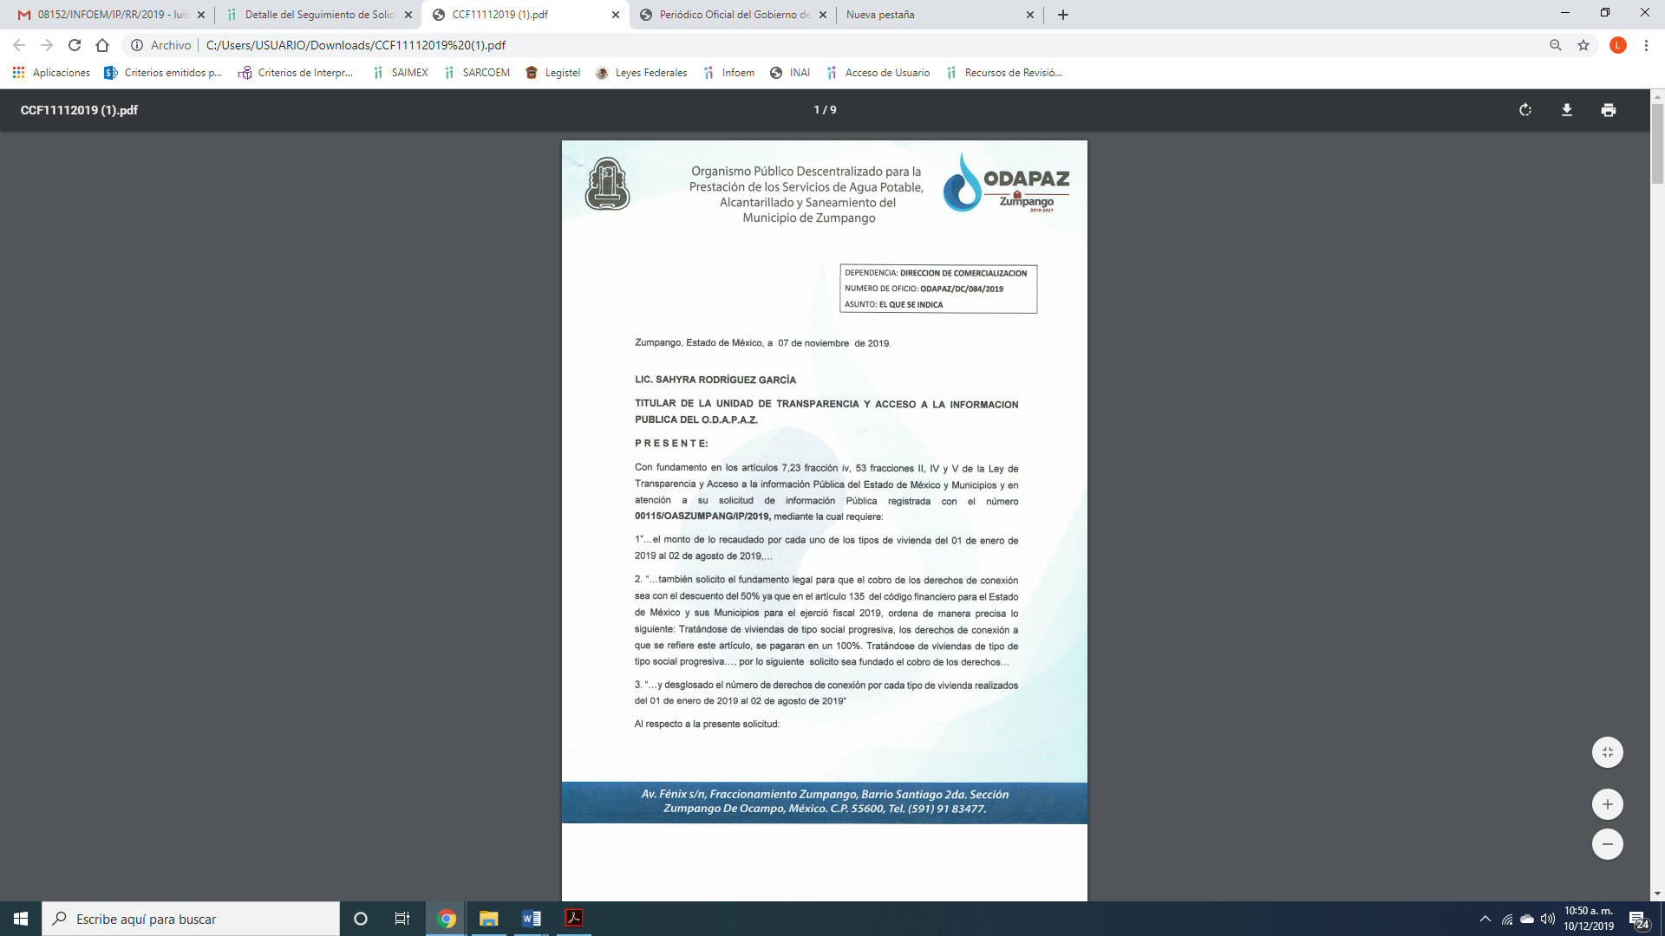
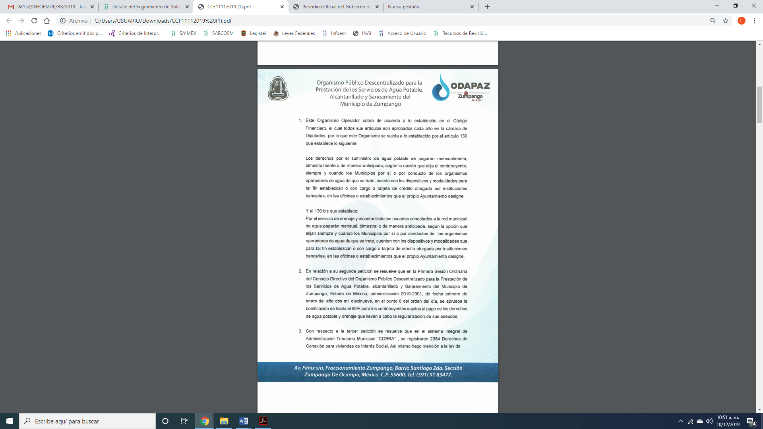
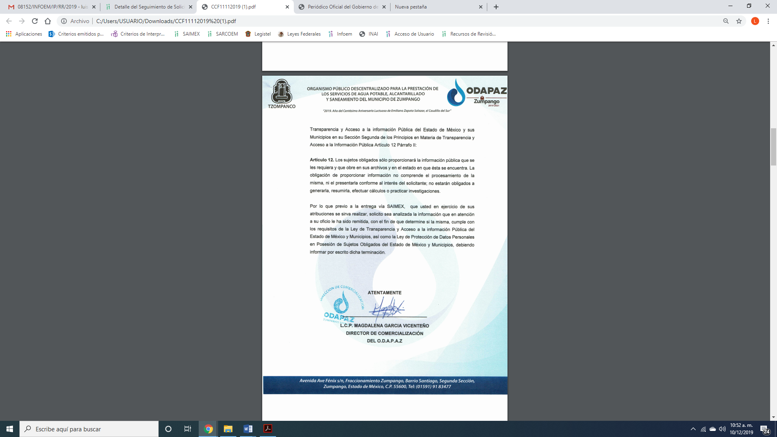
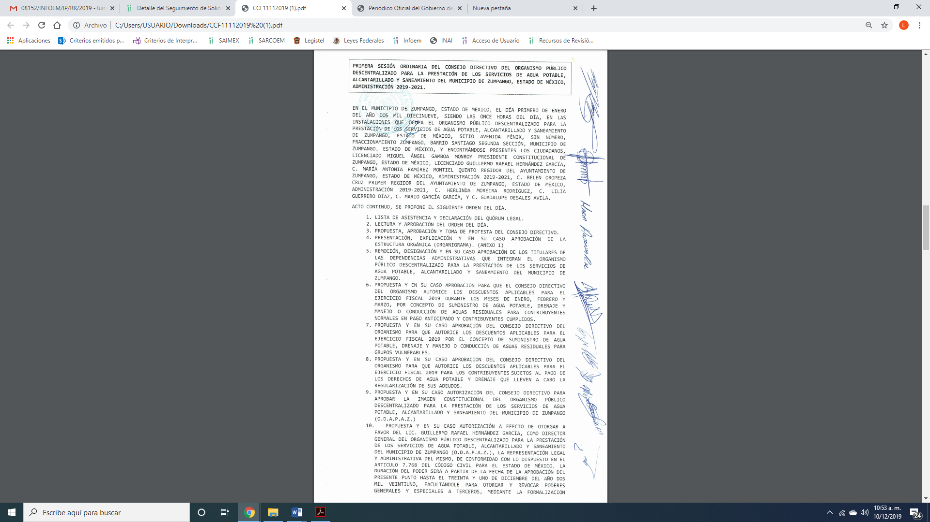
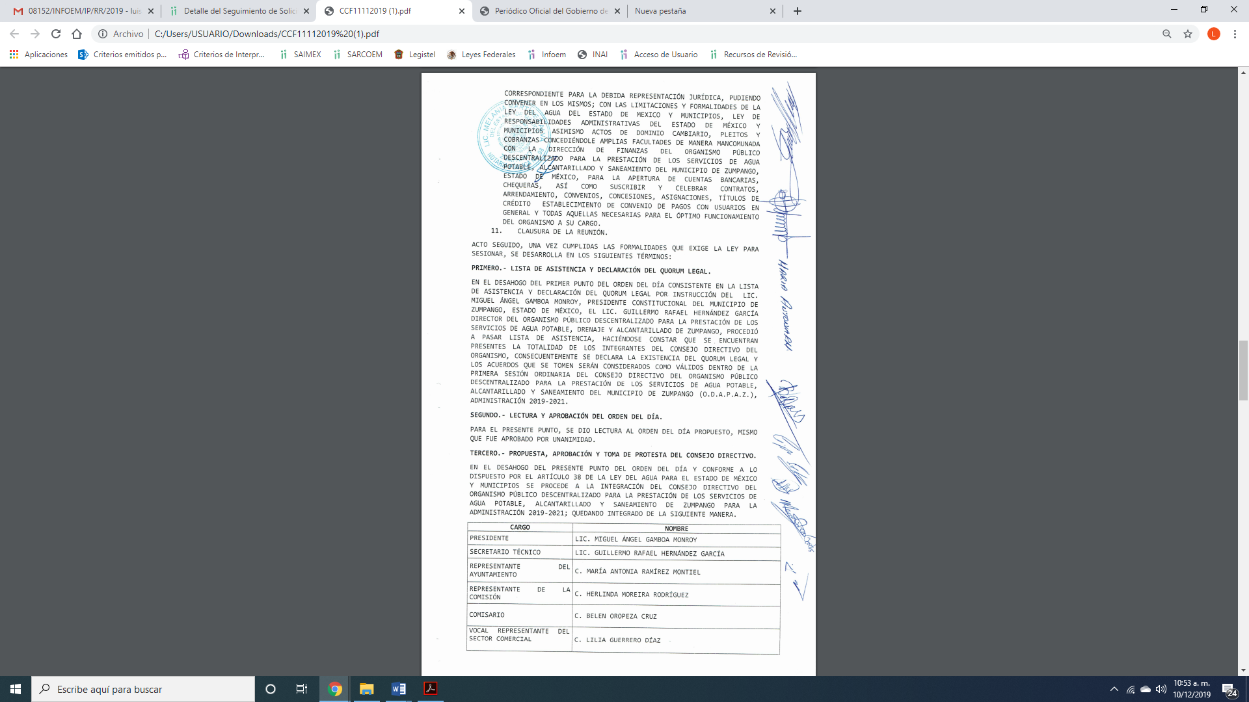
Es de esta forma que EL SUJETO OBLIGADO pretendió dar contestación a los planteamientos requeridos por EL RECURRENTE, bajo lo cual se procede a verificar si con dicha información se colma el acceso a la información pública.
En ese orden de ideas, es de establecer la competencia por parte del SUJETO OBLIGADO, dado que respondió a los planteamientos de parte del particular; así como adjuntó el Acta de la Sesión de Gobierno donde se autorizaron los descuentos a los cobros por el servicio de agua para el ejercicio 2019; por lo que, se advierte que genera, administra y posee la información solicitada como se establecerá más adelante, ya que con la finalidad de satisfacer el derecho de acceso a la información pública del RECURRENTE, dio respuesta a la solicitud en comento.
En efecto, el hecho de que EL SUJETO OBLIGADO se haya pronunciado respecto de la información requerida por EL RECURRENTE, acepta que la genera, posee o administra en ejercicio de sus funciones y atribuciones de conformidad con los artículos 18 y 19 de la Ley de Transparencia y Acceso a la Información Pública del Estado de México y Municipios que disponen:
Artículo 18. Los sujetos obligados deberán documentar todo acto que derive del ejercicio de sus facultades, competencias o funciones, considerando desde su origen la eventual publicidad y reutilización de la información que generen.
Artículo 19. Se presume que la información debe existir si se refiere a las facultades, competencias y funciones que los ordenamientos jurídicos aplicables otorgan a los sujetos obligados.
En los casos en que ciertas facultades, competencias o funciones no se hayan ejercido, se debe motivar la respuesta en función de las causas que motiven tal circunstancia. Si el sujeto obligado, en el ejercicio de sus atribuciones, debía generar, poseer o administrar la información, pero ésta no se encuentra, el Comité de transparencia deberá emitir un acuerdo de inexistencia, debidamente fundado y motivado, en el que detalle las razones del por qué no obra en sus archivos.

Establecido lo anterior, resulta evidente que las razones o motivos de inconformidad hechos valer por EL RECURRENTE resultan fundadas debido a que EL SUJETO OBLIGADO no presentó su respuesta en el término estipulado conforme a la Ley de la materia.

En este sentido, y con el objeto de analizar la solicitud y la repuesta proporcionada en Informe Justificado, para una mejor comprensión se inserta la presente tabla:

Solicitud | Respuesta  No hubo respuesta | Informe Justificado | Cumple
- El monto de lo recaudado por cada uno de los tipos de vivienda: Social progresiva, Interés social, Popular, Media, Residencial y Residencial alto y campestre, del 01 de enero de 2019 al 02 de agosto de 2019 por suministro de agua; | Respuesta  No hubo respuesta | 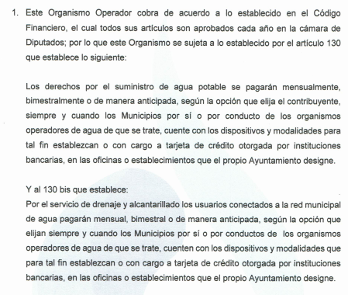 | X
- En caso de que no se realice el cálculo de forma individual, el fundamento legal para la autorización del procedimiento de cobro; así como, El acta de Sesión de Consejo donde se autoriza dicha forma y el tipo de vivienda autorizado; | Respuesta  No hubo respuesta | 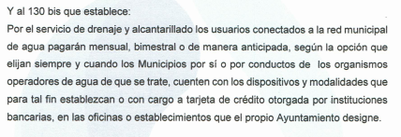 | Parcialmente
- Solicito el fundamento legal para que el cobro de los derechos de conexión sea con descuento del 50 % ya que el artículo 135 del Código Financiero para el Estado de México y sus Municipios para el ejercicio fiscal 2019, ordena de manera precisa lo siguiente: Tratándose de vivienda de interés social y popular, los derechos de conexión a que se refiere este artículo, se pagarán en un 100%. Tratándose de viviendas de tipo social progresiva, los derechos de conexión a que se refiere este artículo, se reducirán un 50% | Respuesta  No hubo respuesta | 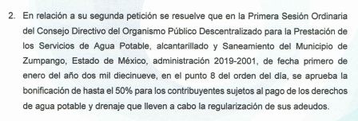
- Solicito el fundamento sobre el cobro de los derechos y desglosado el número de derechos por conexión por cada tipo de vivienda realizados del 01 de enero de 2019 al 02 de agosto de 2019. | Respuesta  No hubo respuesta | 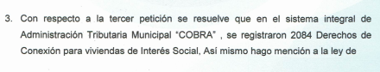

En este sentido, la Ley Orgánica Municipal del Estado de México, dispone lo siguiente:
Artículo 123.- Los ayuntamientos están facultados para constituir con cargo a la hacienda pública municipal, organismos públicos descentralizados, con la aprobación de la Legislatura del Estado, así como aportar recursos de su propiedad en la integración del capital social de empresas paramunicipales y fideicomisos. Los ayuntamientos podrán crear organismos públicos descentralizados para:
a). La atención del desarrollo de la mujer; mediante la creación de albergues para tal objeto.
b). De la cultura física y deporte;
c). Instituto Municipal de la Juventud;
d). Otros que consideren convenientes.

De conformidad con lo anterior, y para el mejor desempeño de sus atribuciones y funciones se creó el Organismo Público Descentralizado para la Prestación de los Servicios de Agua Potable Alcantarillado y Saneamiento del Municipio de Zumpango mediante Decreto número 140 de la Legislatura del Estado de México como a continuación se observa:
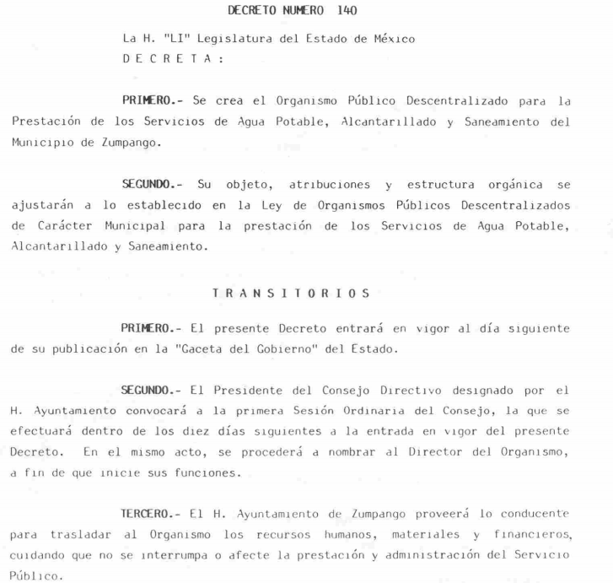
Es de lo anterior, que para la prestación de los servicios de agua potable, drenaje y alcantarillado, saneamiento, y tratamiento de aguas residuales, en el Municipio de Zumpango se creó el Organismo Público Descentralizado en comento.

De igual forma, el Bando Municipal del Municipal de Zumpango señala:
ARTÍCULO 177.- Para el adecuado ejercicio de sus atribuciones el Ayuntamiento se auxiliara de los siguientes organismos públicos descentralizados, con personalidad jurídica y patrimonio propio:
I. Sistema Municipal para el Desarrollo Integral de la Familia de Zumpango, Estado de México (DIF).
II. Organismo Público Descentralizado para la Prestación de los Servicios de Agua Potable, Alcantarillado y saneamiento del Municipio de Zumpango, México (ODAPAZ);
ARTÍCULO 178.- La prestación del servicio público de agua potable, alcantarillado y saneamiento se realizará a través del Organismo Público Descentralizado para la Prestación de los Servicios de Agua Potable, Alcantarillado y Saneamiento del municipio de Zumpango, O.D.A.P.A.Z.
Lo anterior, de conformidad con la Ley del Agua para el Estado de México y Municipios y demás disposiciones aplicables. La administración del O.D.A.P.A.Z., estará a cargo de un Consejo Directivo y un Director General, quienes ejercerán las atribuciones y facultades que se les confieren, en la forma y términos precisados en su Reglamento Interior y demás normatividad aplicable.

Por otra parte, la norma que regula dichos organismos es la Ley de Agua del Estado de México que señala:

Artículo 1.- Esta Ley es de orden público e interés social, de aplicación y observancia general en el Estado de México, y tiene por objeto normar la explotación, uso, aprovechamiento, administración, control y suministro de las aguas de jurisdicción estatal y municipal y sus bienes inherentes, para la prestación de los servicios de agua potable, drenaje y alcantarillado, saneamiento, y tratamiento de aguas residuales, su reuso y la disposición final de sus productos resultantes.
Artículo 3.- La aplicación de esta Ley corresponde, en el ámbito competencial respectivo, a las siguientes autoridades:
I. El Gobernador del Estado;
II. El Secretario de Obra Pública;
III. El Vocal Ejecutivo de la Comisión;
IV. El Comisionado Presidente de la Comisión Técnica;
V. Los Presidentes Municipales; y
VI. Los organismos operadores.
Artículo 33.- Los municipios, en los términos de la Constitución Política de los Estados Unidos Mexicanos y la Constitución Política del Estado Libre y Soberano de México, prestarán los servicios a que se refiere la presente Ley, promoviendo las acciones necesarias para lograr su autosuficiencia técnica y financiera en esta materia.
Corresponde a los municipios otorgar las Concesiones relativas a las aguas de jurisdicción municipal.
Artículo 34.- Los municipios podrán prestar directamente los servicios a que se refiere la presente Ley, o bien por conducto de cualquiera de los siguientes prestadores de los servicios:
I. Organismos descentralizados municipales o intermunicipales, que serán los organismos operadores;
II. La Comisión; o
III. Personas jurídicas colectivas concesionarias.
Artículo 37.- Los organismos operadores podrán ser municipales o intermunicipales. Tendrán personalidad jurídica y patrimonio propios, así como autonomía técnica y administrativa en el manejo de sus recursos. Serán autoridad fiscal conforme a lo dispuesto en el Código Financiero y ejercerán los actos de autoridad que les señale la presente Ley, su Reglamento y demás disposiciones aplicables.
Los organismos operadores adoptarán las medidas necesarias para alcanzar su autonomía y autosuficiencia financiera en la prestación de los servicios a su cargo, y establecerán los mecanismos de control que requieran para la administración eficiente y la vigilancia de sus recursos.
Artículo 40.- El patrimonio de los organismos operadores estará integrado por:
I. Los ingresos propios que resulten de la prestación de los servicios a su cargo, en los términos de la presente Ley;
Artículo 42.- Los organismos operadores deberán contar con los registros contables que identifiquen los ingresos y egresos derivados de los servicios y funciones a que alude esta Ley, conforme a la normatividad aplicable, debiendo remitir la información y documentación a la tesorería municipal correspondiente, para los efectos legales conducentes.

De lo normativa anteriormente expuesta, es que EL SUJETO OBLIGADO cuenta con las funciones y atribuciones que la ley le confiere, la cual le otorga autonomía financiera y de gestión como Organismo operador en la prestación de agua potable, alcantarillado y saneamiento; de igual forma, adoptará las medidas necesarias para alcanzar su autonomía y autosuficiencia financiera en la prestación del servicio que presta al Municipio señalado.

Atento a ello, la legislación, le señala que deberán contar con los registros contables que identifiquen los ingresos y egresos derivados de los servicios y funciones a que alude esta Ley de Agua en cita.

Bajo lo expuesto y de acuerdo a que el particular solicitó como punto número 1 al SUJETO OBLIGADO, el monto de lo recaudado por cada uno de los tipos de vivienda: Social progresiva, Interés social, Popular, Media, Residencial y Residencial alto y campestre, del 01 de enero de 2019 al 02 de agosto de 2019.

Es en Informe Justificado que EL SUJETO OBLIGADO le informó al particular que el Organismo cobra de acuerdo a lo que establece en el Código Financiero del Estado de México y Municipios, el cual sus artículos son aprobados por la Legislatura del Estado de México, sujetándose a lo que dispone el artículo 130 del ordenamiento en cita.

Asimismo, le señaló que los derechos por el suministro de agua potable se pagarán mensualmente, trimestralmente o de manera anticipada, según la opción que elija el contribuyente por conducto de los organismos operadores o con cargo a las tarjetas de crédito otorgadas por las instituciones bancarias, en las oficinas que se establezcan para tal efecto.

Situación que no cola lo requerido puesto que la pretensión fue el monto recaudado por la prestación del servicio por cada uno de los tipos de vivienda: Social progresiva, Interés social, Popular, Media, Residencial y Residencial alto y campestre, del 01 de enero de 2019 al 02 de agosto de 2019, y de acuerdo con la norma anteriormente expuesta es que deben llevar un registro contable que identifiquen los ingresos que perciba.

En este sentido, en términos de lo que dispone el Manual de Procedimientos de la Dirección de Finanzas del Organismo Público Descentralizado para la Prestación de los Servicios de Agua Potable, Alcantarillado y Saneamiento del Municipio de Zumpango que disponen:
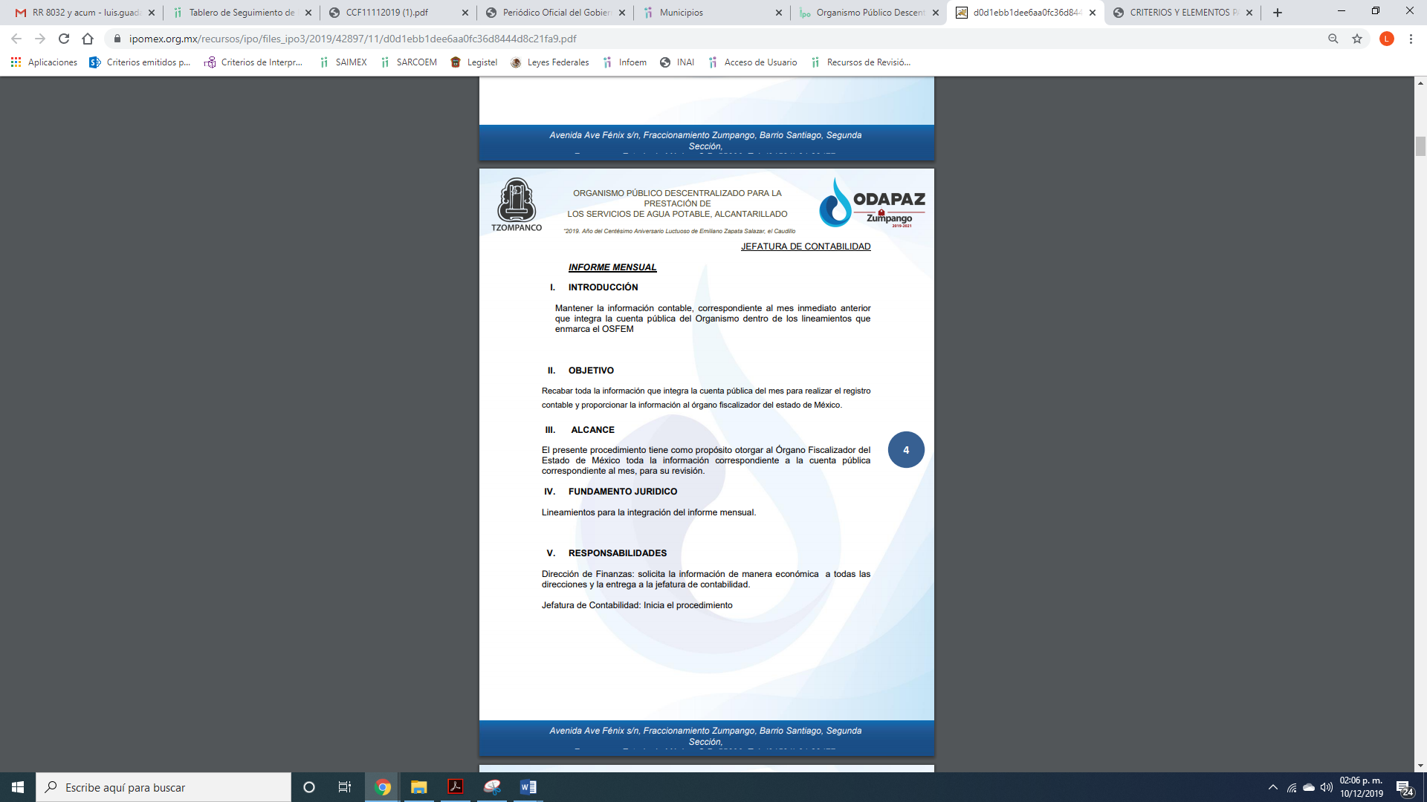
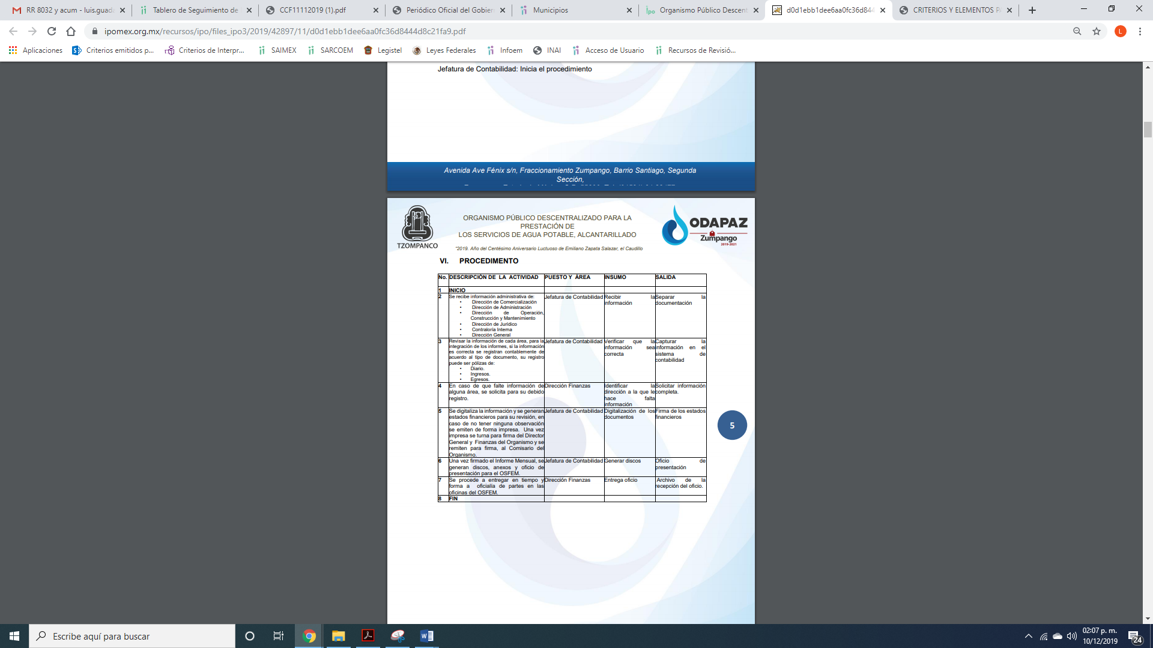
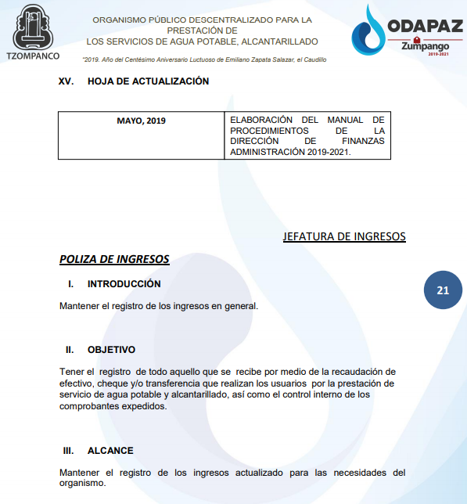
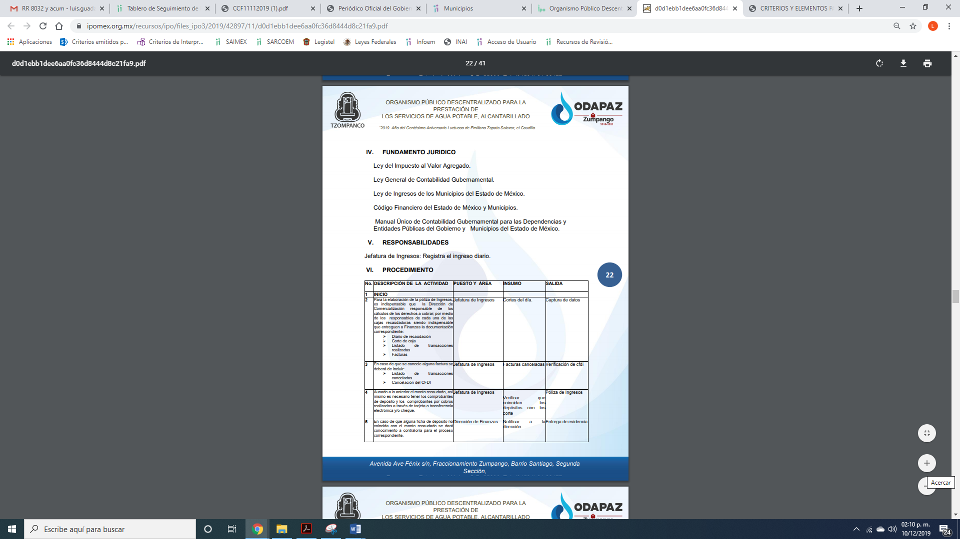
Atendiendo a lo anterior, es que cuenta con una Unidad Administrativa, denominada Dirección de Finanzas, la cual lleva los registros contables de ingresos, por lo que es dable ordenar al SUJETO OBLIGADO en términos de los que dispone el artículo 162 de la Ley de Transparencia y Acceso a la Información Pública del Estado de México y Municipios realice una búsqueda exhaustiva y razonable de la información y haga entrega al RECURRENTE de la información solicitada.

Ahora bien, en relación al punto 2 de la solicitud de acceso a la información pública requerida por el particular al SUJETO OBLIGADO relativa a que en caso de que no se realice el cálculo por tipo de vivienda el fundamento legal para la autorización del procedimiento de cobro; así como, el Acta de Sesión de Consejo donde se autoriza esa forma y el tipo de vivienda en que haya sido autorizado.

Por su parte, El SUJETO OBLIGADO mediante Informe Justificado le refirió al particular que el artículo 130 bis del Código Financiero del Estado de México y Municipios establece la forma de pago y cobro como se desprende a continuación:

Artículo 130 Bis.- Por el servicio de drenaje y alcantarillado los usuarios conectados a la red municipal de agua pagarán mensual o bimestral o de manera anticipada, según la opción que elijan, siempre y cuando los Municipios por sí o por conducto de los organismos operadores de agua de que se trate, cuenten con los dispositivos y modalidades que para tal fin establezcan o con cargo a tarjeta de crédito otorgada por instituciones bancarias, en las oficinas o establecimientos que el propio Ayuntamiento designe

De lo anterior, se desprende que la norma señala la forma de pago; así como, el cobro por la prestación de agua; sin embargo, el particular requirió el acta de Sesión de Consejo donde se autoriza la forma de cobro y el tipo de vivienda en que haya sido autorizado, bajo lo cual EL SUJETO OBLIGADO fue omiso en responder este planteamiento, por lo que al contar con atribuciones y funciones expuestas en el cuerpo de la presente es que es dable ordenar realice una búsqueda exhaustiva y razonable de la información y sólo para el caso de que no cuente la información deberá hacerlo del conocimiento del particular al momento de dar cumplimiento de la presente resolución, lo anterior, es que si bien, el Consejo Directivo tiene atribuciones para establecer ciertas formas de cobro y pago, lo cierto es, que no se tiene la certeza jurídica de que las allá ejercido, por lo que con el objeto el derecho de acceso a la información pública al particular se debe ordenar la búsqueda del mismo y en caso de no contar con la misma hacerlo del conocimiento del RECURRENTE.

Ahora bien, en relación a la solicitud marcada con el número 3 donde el particular requiere del SUJETO OBLIGADO el fundamento legal para que el cobro de los derechos de conexión sea con descuento del 50 % ya que el artículo 135 del Código Financiero para el Estado de México y sus Municipios para el ejercicio fiscal 2019, ordena de manera precisa lo siguiente: Tratándose de vivienda de interés social y popular, los derechos de conexión a que se refiere este artículo, se pagarán en un 100%. Tratándose de viviendas de tipo social progresiva, los derechos de conexión a que se refiere este artículo, se reducirán un 50%.

Es mediante Informe Justificado que EL SUJETO OBLIGADO remitió el Acta de la primera sesión del Consejo Directivo como órgano máximo de dirección en la que en su punto 8 y en ejercicio de sus atribuciones y funciones que aprobó en su punto 8, la bonificación de hasta el 50% pata los contribuyente sujetos al pago de los derechos de agua potable y drenaje que lleven a cabo la regularización de sus adeudos, como se desprende a continuación:
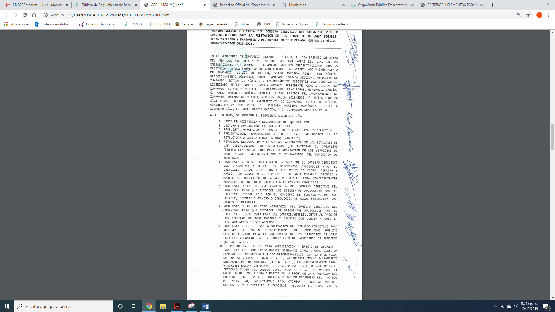


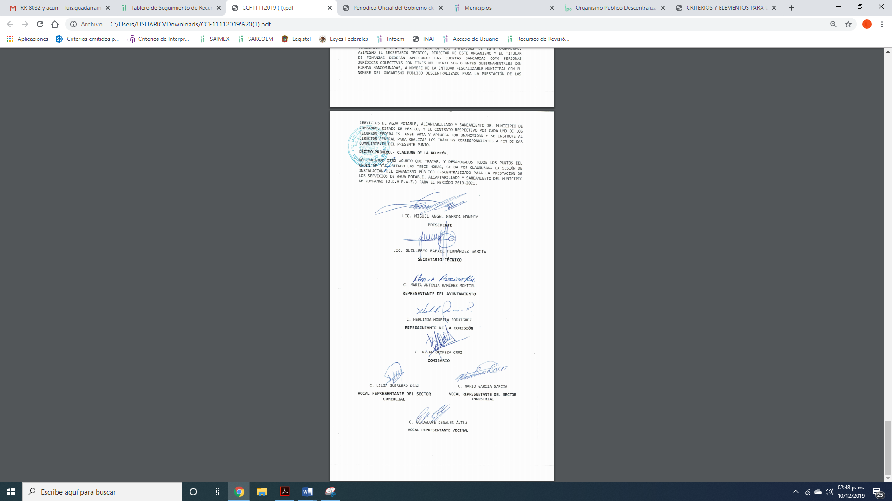
Así tenemos, que el Consejo Directivo del SUJETO OBLIGADO autorizó la bonificación del 50% en el pago de servicio de agua y alcantarillado, para lo cual, la Ley de Agua del Estado de México dispone:
Artículo 6.- Para efectos de esta Ley se entenderá por:
XXIII. Consejo Directivo: Órgano Municipal de decisión administrativa;
L. Organismo operador: Organismo operador de agua, que puede ser una dependencia estatal o municipal, u organismo descentralizado municipal o intermunicipal que en los términos de la presente Ley tiene la responsabilidad de administrar y operar los servicios, conservar, dar mantenimiento, rehabilitar y ampliar los sistemas de suministro, de drenaje y de alcantarillado, y en su caso, el tratamiento de aguas y su reuso, así como la disposición final de sus productos resultantes, dentro del ámbito territorial que le corresponda;
Artículo 37.- Los organismos operadores podrán ser municipales o intermunicipales. Tendrán personalidad jurídica y patrimonio propios, así como autonomía técnica y administrativa en el manejo de sus recursos. Serán autoridad fiscal conforme a lo dispuesto en el Código Financiero y ejercerán los actos de autoridad que les señale la presente Ley, su Reglamento y demás disposiciones aplicables.
Los organismos operadores adoptarán las medidas necesarias para alcanzar su autonomía y autosuficiencia financiera en la prestación de los servicios a su cargo, y establecerán los mecanismos de control que requieran para la administración eficiente y la vigilancia de sus recursos. Los ingresos que obtengan los organismos operadores, por los servicios que presten, deberán destinarse exclusivamente a la planeación, construcción, mejoramiento, ampliación, rehabilitación y mantenimiento de la infraestructura hidráulica bajo su administración, así como para la prestación de los servicios.
Artículo 38.- La administración de los organismos operadores municipales estará a cargo de un consejo directivo y un director general.
El consejo directivo se integrará conforme a lo que disponga el ordenamiento jurídico de su creación y tendrá las funciones que le señalen la Ley, su Reglamento y demás normatividad aplicable.
En todos los casos, el consejo directivo tendrá:
I. Un presidente, quien será el Presidente Municipal o quien él designe;
II. Un secretario técnico, quien será el director general del organismo operador;
III. Un representante del Ayuntamiento;
IV. Un representante de la Comisión;
V. Un comisario designado por el cabildo a propuesta del consejo directivo; y
VI. Tres vocales ajenos a la administración municipal, con mayor representatividad y designados por los ayuntamientos, a propuesta de las organizaciones vecinales, comerciales, industriales o de cualquier otro tipo, que sean usuarios. A las sesiones del Consejo Directivo se invitará a un representante de la Comisión Técnica, quien tendrá derecho a voz.
Los integrantes del Consejo Directivo tendrán derecho a voz y voto, con excepción del secretario técnico y del comisario. En caso de empate, el presidente tendrá voto de calidad. El presidente del consejo directivo y el representante de la Comisión tendrán un suplente, que será propuesto por su propietario y será aprobado por el consejo directivo.
El cargo de miembro del consejo directivo será honorífico. El funcionamiento del consejo directivo se establecerá en el instrumento jurídico de su creación y, en lo aplicable, en el Reglamento de esta Ley. El director general del organismo operador será designado por el Presidente Municipal con el acuerdo del cabildo, y tendrá las atribuciones que le confiera el Reglamento de la presente Ley, además de las que determine cada municipio.

Es de la normativa, que el Consejo Directivo es el Órgano Municipal de decisión administrativa, la cual está integrado por miembros del SUJETO OBLIGADO, el cual se encargan de la administración de los organismos operadores municipales, sus determinaciones serán tomadas de manera colegiada con el objeto de establecer los mecanismos de control que requieran para la administración eficiente y la vigilancia de sus recursos.

Por lo anterior y de acuerdo a que el particular requirió el fundamento para establecer el 50% de descuento en los pagos de servicio de agua y alcantarillado y de acuerdo a lo expuesto es que en ejercicio de sus atribuciones y funciones con las que cuenta el Consejo Directivo del SUJETO OBLIGADO, es que determinó por medio del Acta de la Primera Sesión celebrada el primero de enero de dos mil diecinueve la bonificación que señaló en su solicitud de acceso a la información pública requerida por el particular y por colmado su derecho constitucional en este punto específico.

Por último, en relación a punto marcado con el número 4 de la solicitud de acceso en la que el particular requirió al SUJETO OBLIGADO lo referente al fundamento sobre el cobro de los derechos y desglosado el número de derechos por conexión por cada tipo de vivienda realizados del 1 de enero al 2 de agosto de 2019.

Es mediante Informe Justificado que EL SUJETO OBLIGADO le refirió que se resuelve con el Sistema Integral de Administración Tributaria Municipal (COBRA) en la que se registran 2084 Derechos de Conexión para vivienda de interés social, fundamentado que dicha respuesta se otorga conforme al artículo 12 de la Ley de Transparencia y Acceso a la Información Pública del Estado de México y Municipios, que dispone:

Artículo 12. Quienes generen, recopilen, administren, manejen, procesen, archiven o conserven información pública serán responsables de la misma en los términos de las disposiciones jurídicas aplicables.
Los sujetos obligados sólo proporcionarán la información pública que se les requiera y que obre en sus archivos y en el estado en que ésta se encuentre. La obligación de proporcionar información no comprende el procesamiento de la misma, ni el presentarla conforme al interés del solicitante; no estarán obligados a generarla, resumirla, efectuar cálculos o practicar investigaciones.

De lo expuesto, es que si bien, EL SUJETO OBLIGADO emitió una respuesta pretendiendo colmar el derecho del particular; también lo es, que requirió la información de acuerdo a los tipos de vivienda y como quedó asentado en párrafos que anteceden se especifican de varios tipos como son: Social progresiva, Interés social, Popular, Media, Residencial y Residencial alto y campestre, a lo que de acuerdo a lo señalado sólo menciona la de interés social.

Lo anterior es así, ya que el Código Financiero del Estado de México y Municipios dispone en su artículo 130, inciso B) lo siguiente:
Artículo 130.- Los derechos por el suministro de agua potable se pagarán mensualmente, bimestralmente o de manera anticipada, según la opción que elija el contribuyente, siempre y cuando los Municipios por sí o por conducto de los organismos operadores de agua de que se trate, cuenten con los dispositivos y modalidades que para tal fin establezcan o con cargo a tarjeta de crédito otorgada por instituciones bancarias, en las oficinas o establecimientos que el propio Ayuntamiento designe, conforme a lo siguiente:
. . .
B). Si no existe aparato medidor o se encuentra en desuso, se pagarán los derechos dentro de los primeros diez días siguientes al mes o bimestre que corresponda de acuerdo con lo siguiente:
TARIFA MENSUAL
GRUPOS DE MUNICIPIOS
NÚMERO DE VECES EL VALOR
DIARIO DE LA UNIDAD DE MEDIDA Y
ACTUALIZACIÓN VIGENTE
DIÁMETRO DE LA TOMA 13MM
 | 1 | 2 | 3 | 4
Social Progresiva | 2.0846 | 1.8830 | 1.6915 | 1.5101
Interés Social y Popular | 2.3124 | 2.0887 | 1.8763 | 1.6750
Residencial Media | 7.6407 | 6.8667 | 6.1327 | 5.4390
Residencial Alta | 23.1188 | 20.7902 | 18.5818 | 16.4938
Toma de 19 a 26 mm | 48.4030 | 43.5417 | 38.9310 | 34.5709

TARIFA BIMESTRAL
DIÁMETRO DE LA TOMA 13MM
GRUPOS DE MUNICIPIOS
NÚMERO DE VECES EL VALOR DIARIO DE LA UNIDAD DE MEDIDA Y ACTUALIZACIÓN VIGENTE
 | 1 | 2 | 3 | 4
Social Progresiva | 4.1692 | 3.7660 | 3.3830 | 3.0201
Interés Social y Popular | 4.6247 | 4.1773 | 3.7525 | 3.3500
Residencial Media | 15.2813 | 13.7333 | 12.2654 | 10.8780
Residencial Alta | 46.2375 | 41.5803 | 37.1635 | 32.9876
Toma de 19 a 26 mm | 96.8060 | 87.0833 | 77.8619 | 69.1417

Para consumo de agua en edificios de departamentos, vecindades y en cualquier tipo de conjunto urbano que tenga para su servicio una sola toma de agua sin medidor o que teniéndolo éste se encuentre en desuso y que cuenten con instalaciones hidráulicas para el servicio de agua potable para cada casa habitación, departamento o viviendas existentes, se pagará por cada una de ellas la tarifa mensual o bimestral correspondiente, sin que en ningún caso el importe a pagar sea inferior a la cuota mínima que corresponda. En los edificios con consumo mixto, con una sola toma de agua sin medidor, el pago del consumo será por cuota fija de conformidad al uso del servicio y la tarifa aplicable.”

Así también, señaló que el fundamento para el cobro de los derechos desglosado por el derecho por conexión de acuerdo al tipo de vivienda, este se encuentra a través del Sistema Integral de Administración Tributaria Municipal (COBRA), por lo que es preciso señalar lo que dispone el Manual de Procedimientos del Instituto Hacendario del Estado de México:

PROCEDIMIENTO: INSTALACIÓN DEL SISTEMA INTEGRAL DE ADMINISTRACIÓN TRIBUTARIA MUNICIPAL “COBRA” EN TESORERÍAS Y ORGANISMOS OPERADORES DE AGUA MUNICIPALES.
OBJETIVO:
Dotar de herramientas informáticas a las tesorerías y organismos operadores de agua municipales, que les permita la recaudación de los impuestos, derechos, productos y aprovechamientos, mediante la instalación del Sistema “COBRA”.
ALCANCE:
Aplica a los servidores públicos de la Unidad de Informática del Instituto Hacendario del Estado de México, responsables de instalar el Sistema Integral de Administración Tributaria Municipal, a las tesorerías y organismos operadores de agua municipal, responsable de la recaudación de los impuestos, derechos, productos y aprovechamientos.
DEFINICIONES: −
CFDI: Comprobante fiscal digital por internet o factura electrónica. −
Padrón de agua potable, drenaje y alcantarillado: Es el conjunto de registro que contienen la información de los usuarios de agua potable, drenaje y alcantarillado. −
Padrón fiscal: Es el conjunto de registros que contienen la información de los contribuyentes de los predios que pertenecen a un municipio. −
Sistema COBRA: Sistema integral de administración tributaria municipal. − Timbrado: Es el proceso de validación de la información que se envía al servicio de administración tributaria.

De lo anterior, es que dicho sistema implementado por el Instituto Hacendario del Estado de México, tiene como objetivo es dotar de herramientas informáticas a los organismos operadores de agua municipales, que les permita la recaudación de los impuestos, derechos, productos y aprovechamientos.

Bajo este sistema, permite expedir un comprobante fiscal digital o factura electrónica por el pago del servicio de agua potable y alcantarillado, lo que permite llevar un mejor control del mismo, lo que permite un registro que contiene la información de los contribuyentes de los predios que pertenecen a un municipio.

Por lo expuesto, es que debe ordenarse una búsqueda exhaustiva y razonable de la información faltante respecto de las viviendas que no se pronunció al SUJETO OBLIGADO del 1 de enero al 2 de agosto de 2019, empero si no se localizara la información de la que se ordena la entrega, el Comité de Transparencia del SUJETO OBLIGADO deberá emitir el Acuerdo de Inexistencia en términos de los artículos 49, fracciones II y XIII, 169 y 170 de la Ley de Transparencia y Acceso a la Información Pública del Estado de México y Municipios, debiendo notificarlo al particular al momento de dar cumplimiento a la presente resolución.
Refuerza lo anterior, el criterio 04/2019 emitido por el Instituto Nacional de Transparencia, Acceso a la Información y Protección de Datos Personales, que establece:
“Propósito de la declaración formal de inexistencia. El propósito de que los Comités de Transparencia emitan una declaración que confirme la inexistencia de la información solicitada, es garantizar al solicitante que se realizaron las gestiones necesarias para la ubicación de la información de su interés; por lo cual, el acta en el que se haga constar esa declaración formal de inexistencia, debe contener los elementos suficientes para generar en los solicitantes la certeza del carácter exhaustivo de la búsqueda de lo solicitado.

Resoluciones:
RRA 4281/16. Petróleos Mexicanos. 01 de febrero de 2017. Por unanimidad. Comisionada Ponente María Patricia Kurczyn Villalobos.
http://consultas.ifai.org.mx/descargar.php?r=./pdf/resoluciones/2016/&a=RRA%204281.pdf
RRA 2014/17. Policía Federal. 03 de mayo de 2017. Por unanimidad. Comisionado Ponente Rosendoevgueni Monterrey Chepov.
http://consultas.ifai.org.mx/descargar.php?r=./pdf/resoluciones/2017/&a=RRA%202014.pdf
RRA 2536/17. Secretaría de Gobernación. 07 de junio de 2017. Por unanimidad. Comisionado Ponente Areli Cano Guadiana.
http://consultas.ifai.org.mx/descargar.php?r=./pdf/resoluciones/2017/&a=RRA%202536.pdf “

Por tanto, y como se ordena la entrega de los documentos donde conste la información solicitada por la particular, de ser procedente en versión pública, toda vez que ésta tiene por objeto proteger datos personales, entendiéndose por tales, aquéllos que hacen identificable a una persona física o jurídica colectiva, de conformidad con el ordinal 3, fracción IX de la Ley de Transparencia y Acceso a la Información Pública del Estado de México y Municipios, y artículo 4, fracción XI de la Ley de Protección de Datos Personales en posesión de Sujetos Obligados del Estado de México y Municipios.
En ese sentido, sólo podrán ser testados los datos que actualicen las hipótesis normativas previstas en dicho precepto legal y deberá procederse a su clasificación mediante las formalidades de Ley, es decir, que el Comité de Transparencia del SUJETO OBLIGADO emita el Acuerdo de Clasificación correspondiente debidamente fundado y motivado, en el cual se sustente la versión pública, misma que deberá cumplir cabalmente con las formalidades previstas en el precepto antes referido; así como, con los numerales aplicables de los LINEAMIENTOS GENERALES EN MATERIA DE CLASIFICACIÓN Y DESCLASIFICACIÓN DE LA INFORMACIÓN, ASÍ COMO PARA LA ELABORACIÓN DE VERSIONES PÚBLICAS.
Así, respecto de los documentos que EL SUJETO OBLIGADO ha de entregar en versión pública, se deberá omitir, eliminar o suprimir la información de particulares las cuales encuadren como información confidencial en términos de la normativa en estudio.
Por ende, EL SUJETO OBLIGADO debe testar los datos confidenciales, sin pasar por alto que la clasificación respectiva tiene que cumplirse a través de la forma y formalidades que la Ley impone; es decir, mediante Acuerdo debidamente fundado y motivado, en términos de los numerales 49, fracción VIII y 132, fracciones II y III de la Ley de Transparencia y Acceso a la Información Pública del Estado de México y Municipios, así como los numerales Segundo, fracción XVIII, y del Cuarto al Décimo Primero de los Lineamientos Generales en materia de Clasificación y Desclasificación de la Información, así como para la elaboración de Versiones Públicas, que literalmente expresan:
Ley de Transparencia y Acceso a la Información Pública del Estado de México y Municipios
“Artículo 49. Los Comités de Transparencia tendrán las siguientes atribuciones:
VIII. Aprobar, modificar o revocar la clasificación de la información;
Artículo 132. La clasificación de la información se llevará a cabo en el momento en que:
…
II. Se determine mediante resolución de autoridad competente; o
III. Se generen versiones públicas para dar cumplimiento a las obligaciones de transparencia previstas en esta Ley.”
Lineamientos Generales en materia de Clasificación y Desclasificación de la Información
“Segundo.- Para efectos de los presentes Lineamientos Generales, se entenderá por:
XVIII. Versión pública: El documento a partir del que se otorga acceso a la información, en el que se testan partes o secciones clasificadas, indicando el contenido de éstas de manera genérica, fundando y motivando la reserva o confidencialidad, a través de la resolución que para tal efecto emita el Comité de Transparencia.
Cuarto. Para clasificar la información como reservada o confidencial, de manera total o parcial, el titular del área del sujeto obligado deberá atender lo dispuesto por el Título Sexto de la Ley General, en relación con las disposiciones contenidas en los presentes lineamientos, así como en aquellas disposiciones legales aplicables a la materia en el ámbito de sus respectivas competencias, en tanto estas últimas no contravengan lo dispuesto en la Ley General.
Los sujetos obligados deberán aplicar, de manera estricta, las excepciones al derecho de acceso a la información y sólo podrán invocarlas cuando acrediten su procedencia.
Quinto. La carga de la prueba para justificar toda negativa de acceso a la información, por actualizarse cualquiera de los supuestos de clasificación previstos en la Ley General, la Ley Federal y leyes estatales, corresponderá a los sujetos obligados, por lo que deberán fundar y motivar debidamente la clasificación de la información ante una solicitud de acceso o al momento en que generen versiones públicas para dar cumplimiento a las obligaciones de transparencia, observando lo dispuesto en la Ley General y las demás disposiciones aplicables en la materia.
Sexto. Los sujetos obligados no podrán emitir acuerdos de carácter general ni particular que clasifiquen documentos o expedientes como reservados, ni clasificar documentos antes de que se genere la información o cuando éstos no obren en sus archivos.
La clasificación de información se realizará conforme a un análisis caso por caso, mediante la aplicación de la prueba de daño y de interés público.
Séptimo. La clasificación de la información se llevará a cabo en el momento en que:
I. Se reciba una solicitud de acceso a la información;
II. Se determine mediante resolución de autoridad competente, o
III. Se generen versiones públicas para dar cumplimiento a las obligaciones de transparencia previstas en la Ley General, la Ley Federal y las correspondientes de las entidades federativas.
Los titulares de las áreas deberán revisar la clasificación al momento de la recepción de una solicitud de acceso a la información, para verificar si encuadra en una causal de reserva o de confidencialidad.
Octavo. Para fundar la clasificación de la información se debe señalar el artículo, fracción, inciso, párrafo o numeral de la ley o tratado internacional suscrito por el Estado mexicano que expresamente le otorga el carácter de reservada o confidencial.
Para motivar la clasificación se deberán señalar las razones o circunstancias especiales que lo llevaron a concluir que el caso particular se ajusta al supuesto previsto por la norma legal invocada como fundamento.
En caso de referirse a información reservada, la motivación de la clasificación también deberá comprender las circunstancias que justifican el establecimiento de determinado plazo de reserva.
Tratándose de información clasificada como confidencial respecto de la cual se haya determinado su conservación permanente por tener valor histórico, ésta conservará tal carácter de conformidad con la normativa aplicable en materia de archivos.
Los documentos contenidos en los archivos históricos y los identificados como históricos confidenciales no serán susceptibles de clasificación como reservados.
Noveno. En los casos en que se solicite un documento o expediente que contenga partes o secciones clasificadas, los titulares de las áreas deberán elaborar una versión pública fundando y motivando la clasificación de las partes o secciones que se testen, siguiendo los procedimientos establecidos en el Capítulo IX de los presentes lineamientos.
Décimo. Los titulares de las áreas, deberán tener conocimiento y llevar un registro del personal que, por la naturaleza de sus atribuciones, tenga acceso a los documentos clasificados. Asimismo, deberán asegurarse de que dicho personal cuente con los conocimientos técnicos y legales que le permitan manejar adecuadamente la información clasificada, en los términos de los Lineamientos para la Organización y Conservación de Archivos.
En ausencia de los titulares de las áreas, la información será clasificada o desclasificada por la persona que lo supla, en términos de la normativa que rija la actuación del sujeto obligado.
Décimo primero. En el intercambio de información entre sujetos obligados para el ejercicio de sus atribuciones, los documentos que se encuentren clasificados deberán llevar la leyenda correspondiente de conformidad con lo dispuesto en el Capítulo VIII de los presentes lineamientos.”
(Énfasis Añadido)
Es importante referir que, EL SUJETO OBLIGADO deberá seguir el procedimiento legal establecido para su clasificación, esto es, que su Comité de Transparencia emita un Acuerdo de Clasificación que cumpla con las formalidades previstas, antes citadas que lo sustente, en el que se expongan los fundamentos y razones que llevaron a la autoridad a testar, suprimir o eliminar datos de dicho soporte documental, ya que el no hacerlo, implica que lo entregado no es legal ni formalmente una versión pública, sino más bien una documentación ilegible, incompleta o tachada; pues no señalar las razones por las que no se aprecian determinados datos, ya sea porque se testan o suprimen, deja al solicitante en estado de incertidumbre, al no conocer o comprender porque no aparecen en la documentación respectiva, es decir, si no se exponen de manera puntual las razones de ello se estaría violentando desde un inicio el derecho de acceso a la información del solicitante.
Establecido lo anterior, resulta evidente que las razones o motivos de inconformidad hechos valer por EL RECURRENTE resultan fundadas debido a que EL SUJETO OBLIGADO no presentó su respuesta en el término estipulado conforme a la Ley de la materia.
Antes de concluir, es preciso señalar que EL SUJETO OBLIGADO, omitió proporcionar la respuesta a la solicitud de acceso a la información pública, en el término contemplado en el artículo 163 de la Ley de la materia; razón por la que se ordena dar vista al Titular de la Contraloría Interna y Órgano de Control y Vigilancia de este Instituto de conformidad en el ordinal 190 de la misma Ley, para que resuelva lo conducente y determine en su caso el grado de responsabilidad en el incumplimiento de las obligaciones establecidas en la misma; aunado, a que lo requirió el solicitante y el recurso de revisión no es el medio idóneo para sancionar.
Así, con fundamento en lo prescrito en los artículos 5 párrafos vigésimo segundo, vigésimo tercero y vigésimo cuarto de la Constitución Política del Estado Libre y Soberano de México; 2 fracción II, 29, 36 fracciones I y II, 176, 178, 179, 181, 185 fracción I, 186 y 188 de la Ley de Transparencia y Acceso a la Información Pública del Estado de México y Municipios, este Pleno:
RESUELVE
PRIMERO. Resultan fundadas las razones o motivos de inconformidad planteadas por EL RECURRENTE en términos del Considerando QUINTO de esta Resolución.
SEGUNDO. Se ORDENA al SUJETO OBLIGADO atienda la solicitud de información 00115/OASZUMPANG/IP/2019 y haga entrega al RECURRENTE, en términos del Considerando QUINTO de esta resolución, vía el SAIMEX, de ser procedente en versión pública, de lo siguiente:
“a) El monto recaudado por cada uno de los tipos de vivienda: Social progresiva, Interés social, Popular, Media, Residencial y Residencial alto y campestre, del 01 de enero de al 02 de agosto de 2019, por concepto de suministro de agua.

b) En caso de que no se realice el cálculo de forma individual, el fundamento legal para la autorización del procedimiento de cobro; así como, el Acta de Sesión de Consejo donde se autoriza dicha forma y el tipo de vivienda autorizado;.

Para el caso de no haber generado la información en el inciso b), bastará con hacerlo del conocimiento del RECURRENTE al momento de dar cumplimiento a la presente.

c) El fundamento sobre el cobro de los derechos, desglosando el número de derechos por conexión por cada tipo de vivienda faltante, recaudados del 1 de enero al 2 de agosto de 2019.
Debiendo notificar al RECURRENTE el Acuerdo de Clasificación de la información que emita en su caso el Comité de Transparencia con motivo de la versión pública.
Para el caso que derivado de la búsqueda exhaustiva y razonable no localice la información solicitada en los incisos a) y c), EL SUJETO OBLIGADO deberá emitir el Acuerdo de Inexistencia en términos de los artículos 49, fracciones II y XIII, 169 y 170 de la Ley de Transparencia y Acceso a la Información Pública del Estado de México y Municipios, debiendo notificarlo al RECURRENTE al momento de dar cumplimiento a la presente resolución.”

TERCERO. Notifíquese al Titular de la Unidad de Transparencia del SUJETO OBLIGADO, para que conforme a los artículos 186 último párrafo y 189 párrafo segundo de la Ley de Transparencia y Acceso a la Información Pública del Estado de México y Municipios, dé cumplimiento a lo ordenado dentro del plazo de diez días hábiles, debiendo informar a este Instituto en un plazo de tres días hábiles siguientes sobre el cumplimiento dado a la presente resolución.
CUARTO. Notifíquese al RECURRENTE la presente resolución.

QUINTO. Hágase del conocimiento del RECURRENTE, que de conformidad con lo establecido en el artículo 196 de la Ley de Transparencia y Acceso a la Información Pública del Estado de México y Municipios, podrá impugnarla vía Juicio de Amparo en los términos de las leyes aplicables.

SEXTO. Gírese oficio al Titular de la Contraloría Interna y Órgano de Control y Vigilancia de este Instituto, de conformidad con el artículo 190 de la Ley de Transparencia y Acceso a la Información Pública del Estado de México y Municipios determine lo conducente, en términos del Considerando QUINTO de la presente resolución.
ASÍ LO RESUELVE, POR UNANIMIDAD DE VOTOS EL PLENO DEL INSTITUTO DE TRANSPARENCIA, ACCESO A LA INFORMACIÓN PÚBLICA Y PROTECCIÓN DE DATOS PERSONALES DEL ESTADO DE MÉXICO Y MUNICIPIOS, CONFORMADO POR LOS COMISIONADOS ZULEMA MARTÍNEZ SÁNCHEZ; EVA ABAID YAPUR; JOSÉ GUADALUPE LUNA HERNÁNDEZ, JAVIER MARTÍNEZ CRUZ Y LUIS GUSTAVO PARRA NORIEGA; EN LA PRIMERA SESIÓN ORDINARIA CELEBRADA EL QUINCE DE ENERO DE DOS MIL VEINTE, ANTE EL SECRETARIO TÉCNICO DEL PLENO, ALEXIS TAPIA RAMÍREZ.
Zulema Martínez Sánchez
Comisionada Presidenta
(RÚBRICA)
Eva Abaid Yapur  Comisionada  (RÚBRICA) | José Guadalupe Luna Hernández  Comisionado  (RÚBRICA)
Javier Martínez Cruz  Comisionado  (RÚBRICA) | Luis Gustavo Parra Noriega  Comisionado  (RÚBRICA)
Alexis Tapia Ramírez
Secretario Técnico del Pleno
(RÚBRICA)

Esta hoja corresponde a la resolución de quince de enero de dos mil veinte, emitida en el recurso de revisión número 08237/INFOEM/IP/RR/2019.
YSM/LAGO

